CREANDO UNA ESTRATEGIA PARA LA
GESTIÓN DEL CONOCIMIENTO

www.bitanna.co | @Bitannakm | 302 361 27 99 | contacto@bitanna.co

TALLER: CREANDO UNA ESTRATEGIA PARA LA GESTIÓN DEL CONOCIMIENTO
SESIÓN 1

¡TODOS EN LA MISMA PÁGINA!
01
Conocimiento y Gestión del conocimiento

02

DEFINIENDO LA ESTRATEGIA PARA LA GESTIÓN DEL CONOCIMIENTO
03
DIAGNÓSTICO DE CONOCIMIENTO
¿Cuál es el estado de la organización para la gestión del conocimiento?
¿Cómo gestionar el conocimiento en la organización?

DEFINIENDO EL MODELO PARA LA GESTIÓN DEL CONOCIMIENTO
04
¿Cuál será el modelo habilitador para la gestión del conocimiento?

- ¿Qué es conocimiento para la organización?

- ¿Cuál es el enfoque actual del conocimiento en la organización?

Conocimiento como objeto
Conocimiento como proceso
Conocimiento como producto / organismo vivo

- ¿Por qué?

¿Por qué se decide formalizar un proceso de gestión del conocimiento en la Organización? (necesidad / oportunidad
/ problema)

¿Necesidad?

¿Oportunidad?

¿Problema?

Preparando las intervenciones
Definir la estructura de entrevistas / grupos focales y los principales temas a trabajar en cada sesión

Enfoque
Público (a quién entrevistar)
¿Qué aspectos claves queremos conocer?

Personas

Procesos

Tecnología

Estrategia

¿Qué encontramos?

¿Cuáles son las barreras y los habiliitadores para la gestión del conocimiento

P r o c e s o s
BARRERAS
HABILITADORES

¿Qué encontramos?

¿Cuáles son las barreras y los habilitadores para la gestión del conocimiento

P e r s o n a s
BARRERAS
HABILITADORES

¿Qué encontramos?

¿Cuáles son las barreras y los habilitadores para la gestión del conocimiento

T e c n o lo g í a
BARRERAS
HABILITADORES

¿Qué encontramos?

¿Cuáles son las barreras y los habilitadores para la gestión del conocimiento

D e e s t r a t e g i a
BARRERAS
HABILITADORES

DEFINIENDO LA ESTRATEGIA PARA LA GESTIÓN DEL CONOCIMIENTO
¿Cuáles son los objetivos de la gestión del conocimiento en mi organización?

¿Cuál es el nivel de madurez de la organización?
Marca con una X el punto en nivel en que se encuentra la organización desde las perspectivas de procesos, personas y tecnología
NIVEL

Inicial

Conciencia

Definido

Gestionado
/establecido

Optimizar
/compartido
Descripción

Poca o ninguna intención de usar el conocimiento

La organización es consciente y tiene la intención de hacer Gestión del Conocimiento, pero posiblemente no sepa cómo

La organización ha puesto en marcha una infraestructura básica que soporta la Gestión del Conocimiento

Las iniciativas de Gestión del Conocimiento están plenamente establecidas en la organización

La Gestión del Conocimiento está plenamente integrada a la organización y sometida a procesos de mejoramiento continuo
Personas /
Organización
Procesos
Tecnología

Modelo del nivel de madurez de la gestión del conocimiento Pee, Et al (2006) en Castellanos, Et al (2021)

¿Cuál es el nivel deseado?
Marca con una X el punto en nivel deseado para la gestión del conocimiento las perspectivas de procesos, personas y tecnología
NIVEL

Inicial

Conciencia

Definido

Gestionado
/establecido

Optimizar
/compartido
Descripción

Poca o ninguna intención de usar el conocimiento

La organización es consciente y tiene la intención de hacer Gestión del Conocimiento, pero posiblemente no sepa cómo

La organización ha puesto en marcha una infraestructura básica que soporta la Gestión del Conocimiento

Las iniciativas de Gestión del Conocimiento están plenamente establecidas en la organización

La Gestión del Conocimiento está plenamente integrada a la organización y sometida a procesos de mejoramiento continuo
Personas /
Organización
Procesos
Tecnología

Modelo del nivel de madurez de la gestión del conocimiento Pee, Et al (2006) en Castellanos, Et al (2021)

ACCIÓN - PERSONAS
PLAZO

ACCIÓN - PROCESOS
PLAZO

ACCIÓN - TECNOLOGÍA
PLAZO

MODELO DE GESTIÓN DEL CONOCIMIENTO

- ¿Qué es gestión del conocimiento para la organización?

- ¿Cómo hacer gestión del conocimiento?

- Identificar el ciclo y sus fases

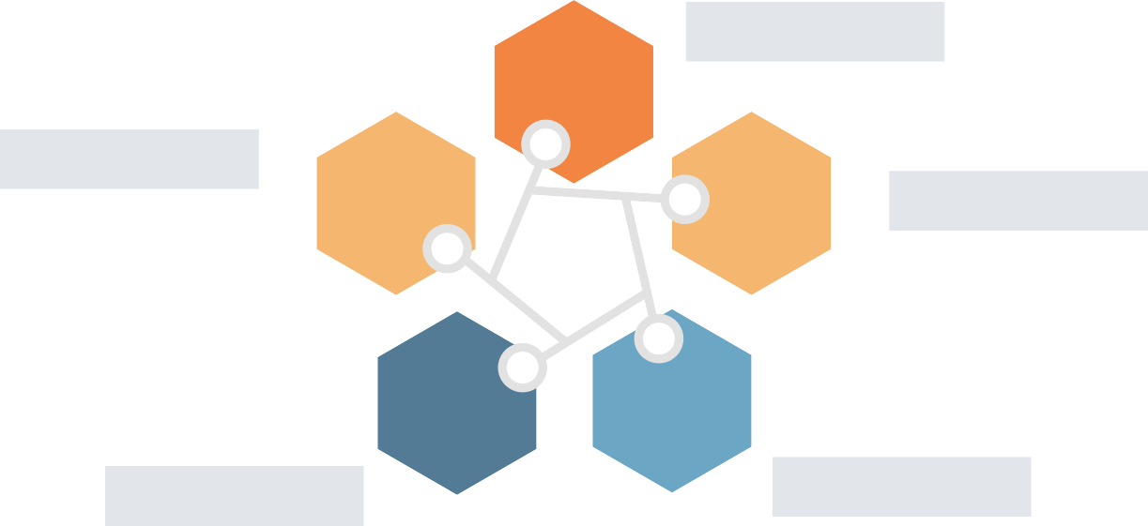

¡EJEMPLO!

6. Crear
Equipos de innovación Mesas de ideación Gestión de la innovación Establecer retos

1. Identificar
Mapas de conocimiento Diagnóstico de conocimiento Diagnóstico organizacional

Aplicar
Establecer proyectos Gestión del desempeño medición
Medición de objetivos BSC

4. Preservar
Sitios de conocimiento Bases de datos
Consulta plataformas de aprendizaje

Capturar
Identificación de conocimiento explicito, organizarlo Identificación de expertos, aliados, roles, procesos críticos

Transferir
Utilizar herramientas, metodologías, aplicar técnicas de enseñanza / aprendizaje

1.

2.

3.

4.

5.

6.

